|  |  |  |
| --- | --- | --- |
|  | **Carátula para entrega de prácticas** | |
| Facultad de Ingeniería | | Laboratorio de docencia |

Laboratorios de computación

salas A y B

|  |  |
| --- | --- |
| *Profesor:* | Ing. Claudia Rodriguez Espino |
| *Asignatura:* | Fundamentos de Programacion |
| *Grupo:* | 1102 |
| *No de Práctica(s):* | Practica 11 |
| *Integrante(s):* | Cedano Mora Cristian |
|  |  |
| *Semestre:* | Primer Semestre |
| *Fecha de entrega:* | 12-11-17 |
| *Observaciones:* |  |
|  |  |

CALIFICACIÓN: __________

**Suma de matrices:**

#include<stdio.h>

main()

{

int mA[15],mB[5],mC[15],cont;

for(cont=0;cont<5;cont++)

{

printf("introduce 5 valores para la primer matriz\n");

scanf("%d",&mA[cont]);

}

for(cont=0;cont<5;cont++)

{

printf("introduce 5 valores para la segunda matriz\n");

scanf("%d",&mB[cont]);

}

printf("La matriz 3 es la suma de las otras 2\n");

for(cont=0;cont<5;cont++)

{

mC[cont]=mA[cont]+mB[cont];

printf("posicion %d -->%d\n",cont,mC[cont]);

}

}

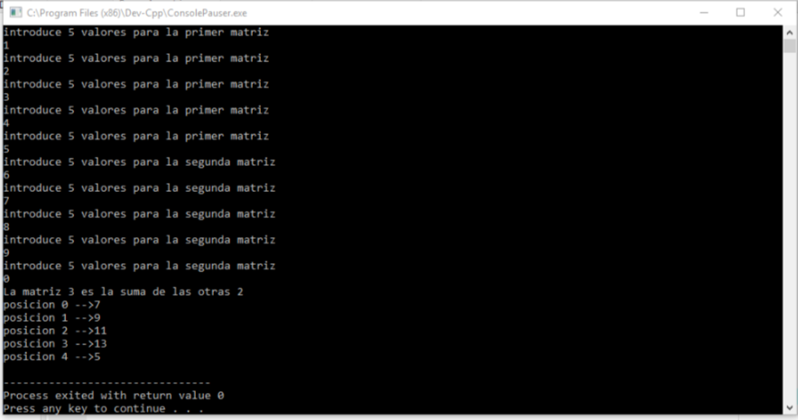

**Suma de matrices en forma escalar:**

#include<stdio.h>

#include<conio.h>

int i=0; j=0; a=0; b=0; escalar;

main()

{

printf("\t\t\tPROGRAMA: MATRIZ POR ESCALAR\n\n");

printf("Escribe el número de filas que deseas en tu matriz:\t");

scanf("%d",&a);

printf("Escribe el número de columnas que deseas en tu matriz:\t");

scanf("%d",&b);

printf("Valor de la escalar:\t");

scanf("%d",&escalar);

int matriz[a][b];

for(i=0;i<a;i++)

{

for(j=0;j<b;j++)

{

printf("Escribe el valor para casilla [%d][%d] de la matriz:\t",i,j);

scanf("%d",&matriz[i][j]);

}

}

printf("\nMATRIZ");

for(i=0;i<a;i++)

{

printf("\t\n");

for(j=0;j<b;j++)

{

printf("%d\t",matriz[i][j]);

}

}

printf("\t\n");

int final[i][j];

printf("\nMATRIZ POR ESCALAR");

for(i=0;i<a;i++)

{

printf("\t\n");

for(j=0;j<b;j++)

{

final[a][b] = escalar*matriz[i][j];

printf("%d\t", final[a][b]);

}

}

}

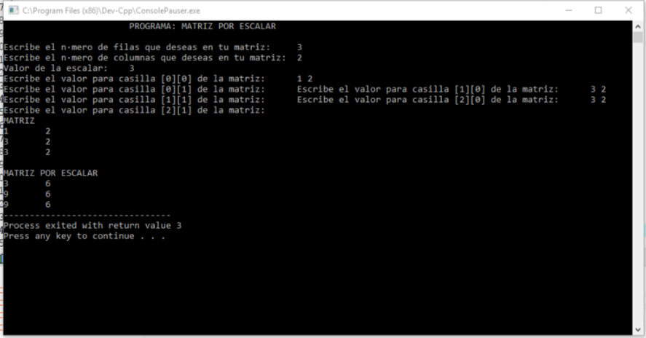

**Programa de meses con arreglos:**

#include<stdio.h>

int mes[15], a, b=0;

float b2, prom;

main()

{

for (a=1;a<13;a++)

{

printf("Escribe tus gastos del mes %d:\n", a);

scanf("%d", &mes[a]);

}

for (a=1;a<13;a++)

{

printf("Los gastos del mes %d son: %d\n",a, mes[a]);

}

printf("\nLos gastos del mes 6 son: %d\n", mes[6]);

printf("\nLos gastos del mes 12 son: %d\n", mes[12]);

for(a=1;a<13;a++)

{

b=b+mes[a];

b2=b;

}

prom=b2/12;

printf("\n\tEl promedio anual es:\n\t %.4f", prom);

getch();

return 0;

}

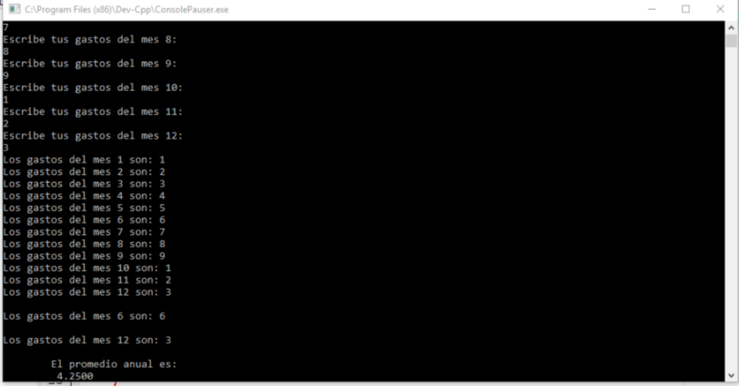

**Conclusiones:**

En conclusion puedo decir que al momento de hacer un programa se puede hacer que el mismo sea o se reprecente de una forma mucho mas arreglada u ordenada como lo es el claro caso de la matrices las cuales son una agrupacion de filas y columnas de manera ordenada para la comprension de los datos que contiene,

Para esto se usaron los arreglos en el cual se imprimen los datos del mismo arreglo o simplemente se llaman los datos de ciertaas posiciones del arreglo.